

**UNIVERSIDAD AUTONOMA DE BAJA CALIFORNIA**

**FACULTAD DE INGENIERIA, ARQUITECTURA Y DISEÑO**

**INGENIERIA EN SOFTWARE Y TECNOLOGIAS EMERGENTES**

**GRUPO: 932**

**MATERIA: Lenguaje C**

**MAESTRA: Yulith Vanessa Altamirano Flores**

**TITULO:**

**Taller 5: Clases de Almacenamiento**

**ALUMNA: *Teresa Rivas Gómez***

**MATRICULA: *372565***

**Código:**

* **Documentación y Librerías utilizadas**

// Teresa Rvas Gómez / Matricula: 372565

// Fecha de creación: Sep - 30 - 2023

// Materia: Lenguaje C / Actividad: Taller 5 "Clases de Almacenamiento"

// Librerias

#include <stdio.h>

#include <stdlib.h>

* **Declaración de variables**

// Menu

int msges();

void menu();

// Ejercicios

void automatica();

void externa(int cantidad);

void estatica();

void de_registro();

void local();

// Variable global

float pi = 3.1416;

// Variable externa

extern int saldo;

* **Menu**

// Menu principal

int main()

{

    menu();

    return 0;

}

// Mensaje al usuario para seleccionar ejercicio en el menu

int msges()

{

    int op;

    system ("CLS");

    // Mensajes

    printf("\n TALLER 5 \n");

    printf(" MENU: Elige el tipo de variable. \n");

    printf("1. Automatica. \n");

    printf("2. Externa. \n");

    printf("3. Estatica. \n");

    printf("4. De Registro. \n");

    printf("5. Global y Local. \n");

    printf("0. Salir del programa. \n");

    scanf("%d", &op);

    return op;

}

// Seleccion de ejercicios segun sea el caso

void menu()

{

    int op;

    do {

        op = msges();

        switch (op)

        {

            case 1:

                automatica();

                automatica();

                automatica();

                automatica();

                automatica();

                automatica();

                automatica();

                automatica();

                automatica();

                automatica();

                break;

* **Declaramos variable cantidad e imprimimos lo que vera el usuario, para llamar a nuestra función externa.**

            case 2:

                // Declarar variables

                int cantidad;

                // Limpiar pantalla

                system ("CLS");

                printf ("Saldo actualL: %d\n", saldo);

                printf ("Añadir al saldo existente: \n");

                scanf("%d", &cantidad);

                // Llamar a la funcion externa

                externa(cantidad);

                // Pausar

                system ("PAUSE");

                break;

            case 3:

                estatica();

                estatica();

                estatica();

                estatica();

                estatica();

                estatica();

                estatica();

                estatica();

                estatica();

                estatica();

                break;

            case 4:

                de_registro();

                break;

            case 5:

                local();

                break;

            case 0:

                printf("Saliste del programa.\n");

                break;

            default:

                printf("Opcion invalida, intentalo de nuevo y lee bien porfa.\n");

                break;

        }

    } while(op != 0);

}

* **Ejercicio 1:**

// *Para los ejercicios con * se invocaran 10 veces las funciones.

// EJERCICIO 1:

// Declara una variable automática llamada contador en una función. Incrementa

// su valor en un bucle y muestra su valor en cada iteración. ¿Qué sucede con la

// variable al salir de la función? *

void automatica()

{

    // Declarar variables

    int contador;

    // Limpiar pantalla

    system ("CLS");

    // Bucle

    for(contador = 0; contador <= 10; contador++)

    {

        // Valor en cada iteracion

        printf("El valor de contador es: %d\n", contador);

    }

    // Pausar

    system ("PAUSE");

}

* **Ejercicio 3:**

// EJERCICIO 3:

// Declara una variable estática llamada contador en una función y muestra su

// valor en cada llamada a la función. ¿Qué sucede con la variable al salir de la

// función? ¿Cómo difiere de una variable automática? *

void estatica()

{

    // Declarar variables

    static int contador = 0;

    // Limpiar pantalla

    system ("CLS");

    // Incremento

    contador++;

    // Imprimir

    printf("El valor de contador es: %d\n", contador);

    // Pausar

    system ("PAUSE");

}

* **Ejercicio 4:**

// EJERCICIO 4:

// Declara una variable de registro llamada temp y otra automática llamada valor

// en una función. Compara el acceso y el tiempo de vida de estas variables. ¿Por

// que usarías una variable de registro en lugar de una variable automática?

void de_registro()

{

    // Declarar variables

    register int temp;

    int valor_en_funcion;

    // Limpiar pantalla

    system ("CLS");

    // Asignar valores

    temp = 10;

    valor_en_funcion = 10;

    // Imprimir

    printf("Valor de temp: %d\n", temp);

    printf("Valor de valor_en_funcion: %d\n", valor_en_funcion);

    // Pausar

    system ("PAUSE");

}

* **Ejercicio 5:**

// EJERCICIO 5:

// Declara una variable global llamada pi con un valor de 3.14159 y otra variable

// local con el mismo nombre en una función (Con diferente valor). Intenta acceder

// a ambas variables desde diferentes partes del programa. ¿Cuál es el

// resultado? Explica el concepto de ámbito y visibilidad.

void local()

{

    // Limpiar pantalla

    system ("CLS");

    // Acceder a la variable global pi

    printf("Global pi: %f\n", pi);

    // Variable local

    float pi = 3.1416;

    // Imprimir la variable local

    printf("Local pi (dentro de local()): %f\n", pi);

    // Pausar

    system ("PAUSE");

}

**Código para la función externa:**

* **Ejercicio 2:**
* **Documentación y Librerías utilizadas**

// EJERCICIO 2:

// Declara una variable externa llamada saldo en un archivo fuente (archivo.c) y

// accede a ella desde otro archivo fuente (otroarchivo.c). Modifica su valor en

// ambos archivos y muestra el valor final. ¿Cómo afecta la visibilidad y el tiempo

// de vida de la variable externa?

// Librerias

#include <stdio.h>

#include <stdlib.h>

* **Función externa:**

// Variable

int saldo = 1000;

// Funcion

void externa(int cantidad)

{

    saldo += cantidad;

    printf ("Saldo: %d\n ", saldo);

    system ("PAUSE");

}

**Respuestas a las preguntas de cada ejercicio:**

1. **Declara una variable automática llamada contador en una función. Incrementa su valor en un bucle y muestra su valor en cada iteración. ¿Qué sucede con la variable al salir de la función? \***

- Deja de existir, ya que cada que se crea una cada que se vuelve a ejecutar.

1. **Declara una variable externa llamada saldo en un archivo fuente (archivo.c) y accede a ella desde otro archivo fuente (otroarchivo.c). Modifica su valor en ambos archivos y muestra el valor final. ¿Cómo afecta la visibilidad y el tiempo de vida de la variable externa?**

- Su tiempo de vida si es global y sigue ahí, si no se utiliza de manera correcta puede que afecte al programa.

1. **Declara una variable estática llamada contador en una función y muestra su valor en cada llamada a la función. ¿Qué sucede con la variable al salir de la función? ¿Cómo difiere de una variable automática? \***

- Conserva su valor para cuando se le vuelva a llamar.

- Que esta si conserva su valor y que se mantiene en todo el programa.

1. **Declara una variable de registro llamada temp y otra automática llamada valor en una función. Compara el acceso y el tiempo de vida de estas variables. ¿Por qué usarías una variable de registro en lugar de una variable automática?**

- Para acceder a la variable muy rápido.

1. **Declara una variable global llamada pi con un valor de 3.14159 y otra variable local con el mismo nombre en una función (Con diferente valor). Intenta acceder a ambas variables desde diferentes partes del programa. ¿Cuál es el resultado? Explica el concepto de ámbito y visibilidad.**

- Ambito, que la variable es valida y se puede usar.

- Visibilidad, que se puede ver desde diferentes partes del programa.

- La local solo es visible dentro de su funcion al contrario de la global.

**Diagramas de flujo:**

**Parte 1:**

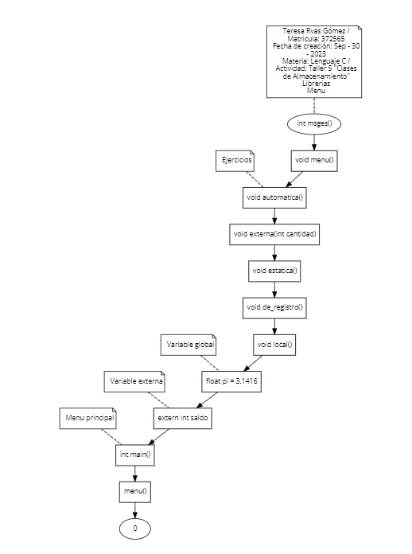

**Parte 2:**

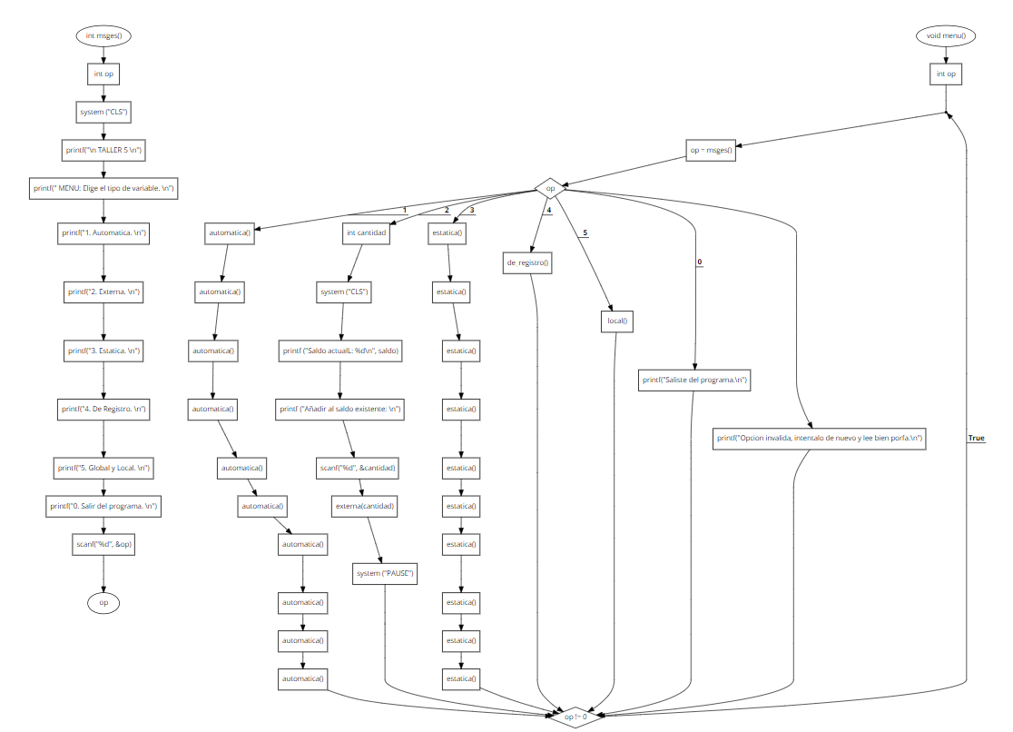

**Ejercicio 1:**

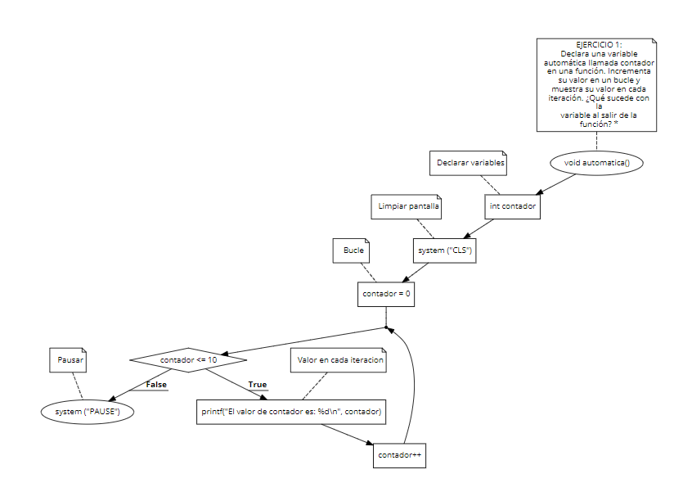

**Ejercicio 3:**

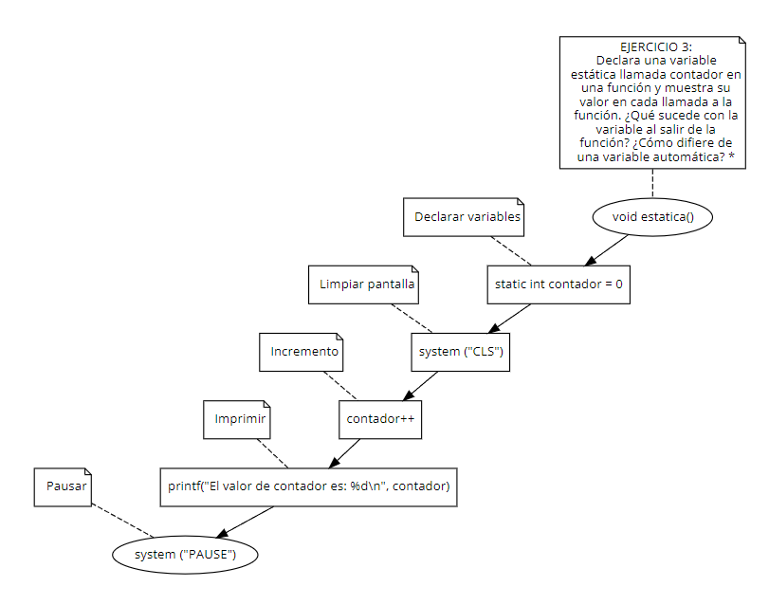

**Ejercicio 4:**

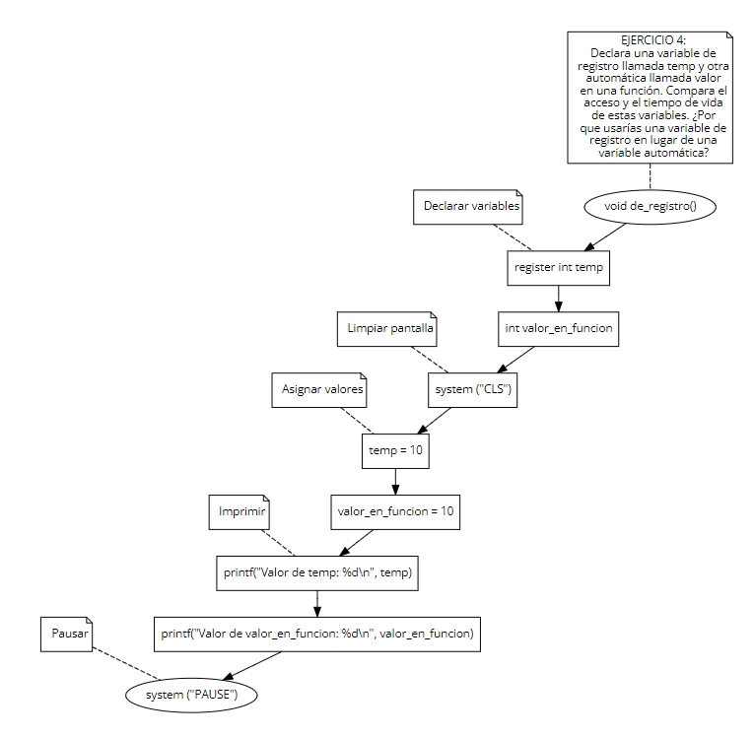

**Ejercicio 5:**

